Лабораторная работа №5.  
Ходосевич Данила

*Часть 1.*

**

***№ 1***

Изначальные данные: 10.1.4.160/27

1. Номер сети: 10.1.4.160
2. Широковещательный адрес: 10.1.4.191
3. Первый IP-адрес узла в подсети: 10.1.4.161
4. Последний IP-адрес узла в подсети: 10.1.4.190
5. Общее количество IP-адресов в этой подсети: 2^5=32

Разделяем на две подсети:

Первая подсеть: 10.1.4.160/28. Вторая подсеть: 10.1.4.176/28

***№ 2***.

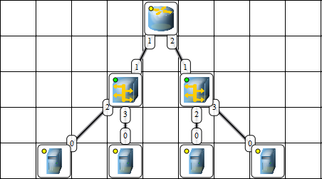

***№ 3***

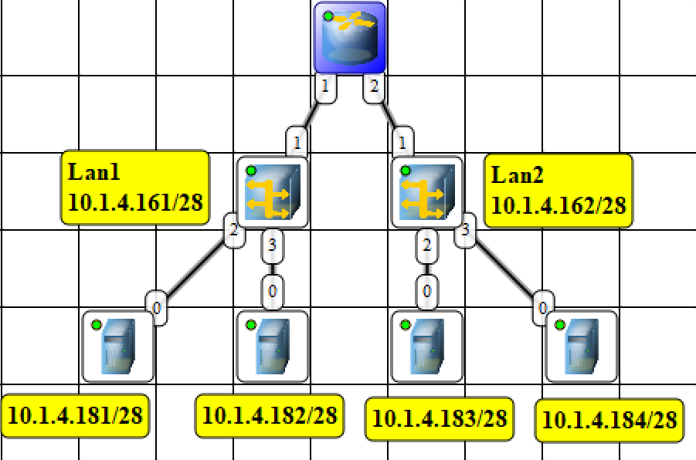

***Вывод:*** Повторили как делить нашу сеть на подсети. Научились соединять две подсети в одну с помощью маршрутизатора.

*Часть 2.*

***№ 3***

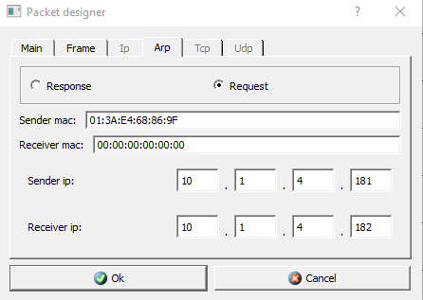

***№ 4***

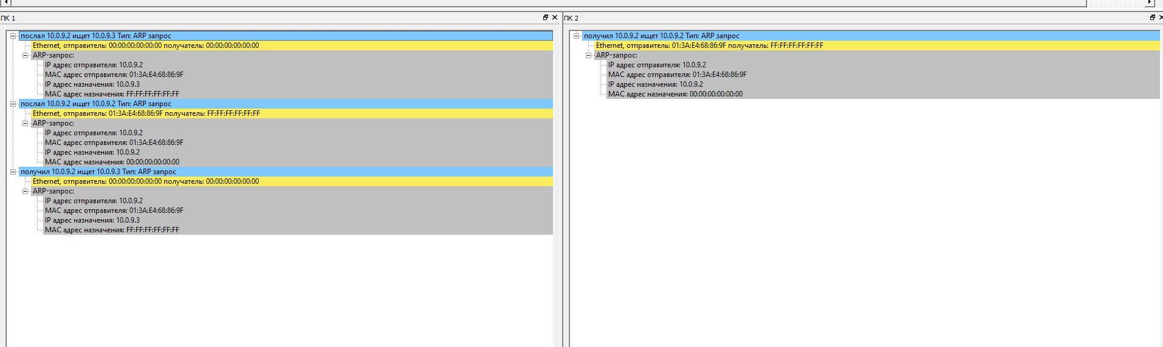

***№ 5***

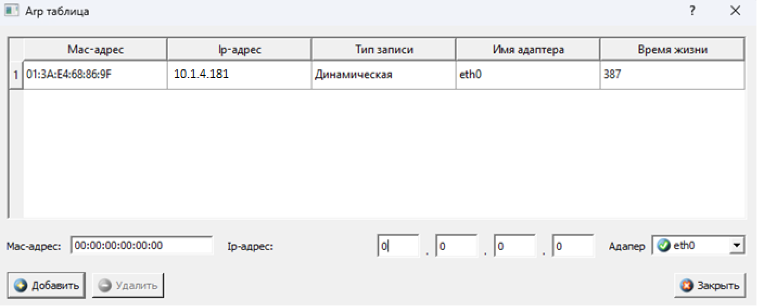

***Вывод:*** Научились определять MAC-адрес компьютера с помощью ARP-запроса. Запомнили, что ARP-запрос рассылается широковещательно, из этого следует: данный запрос получит каждый ПК в нашей сети. Также подтвердили, что при посылании ARP-запроса ПК1, ПК2 отправляет ARP-ответ ПК1, где и появляется наш MAC-адрес ПК2.

*Часть 3.*

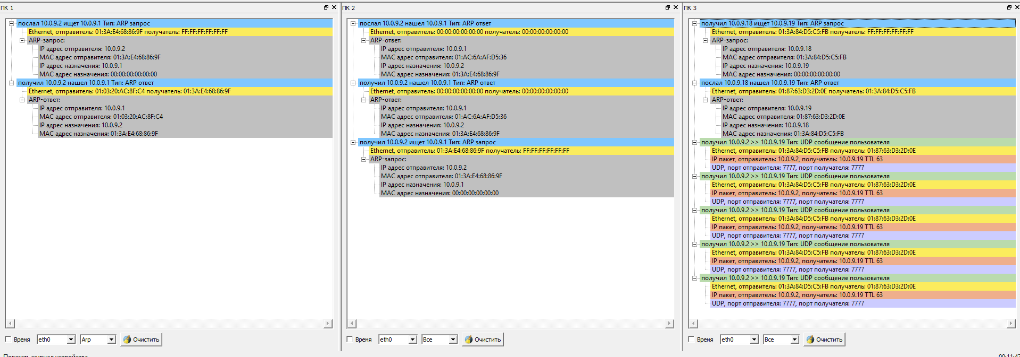

***Вывод:*** Научились эмулировать атаку ARP-спуфингом: отправляя UDP-пакеты с ПК1 на ПК3, они сначала адресуются с ПК1 на ПК2, а уже затем на ПК3.